**数据库集群**

回顾:

集群分类:

LB 负载均衡集群

HA 高可用集群

HPC 高性能计算机集群

集群软件: LVS, nginx , haproxy , keepalived

今天:

MHA mysql服务的高可用集群

Mha软件: 只能给mysql提供集群服务

#########################################################################

**MHA软件介绍**

*MHA 是一位日本MySQL大牛用Perl写的一套MySQL故障切换方案,来保证数据库系统的高可用,在宕机的时间内(10-30秒),完成故障切换,从当前的master切到新master只需(0.5-2秒内),切换仅仅阻塞写操作,不影响读操作,客户端不会断开连接,MHA能确保切换中最大限度保证数据一致性,以达到真正意义上的高可用*

**原理:**

由manage定时探测集群中的master节点

当主宕机后,MHA会停止,并调用切换脚本,把vip飘给新竞选出的主库

谁的数据最接近与主,谁升为主

通过调用配置文件,一个配置文件对应一组集群

**注意:**

只能给mysql提供集群高可用服务

perl语言写的 , 需要环境,安装perl环境

MHA缺点

必须条件: 一主多从 一主多从

客户端访问必须连接vip vip ---->主库

且vip地址必须在主数据库服务器上

还原坏的服务器,需手动配置数据一致,配置为新主的从 还原手动

##############################################################################

**部署MHA集群**

MHA服务器: 192.168.4.57

Master主机: 192.168.4.51

Slave主机: 192.168.4.52

Slave主机: 192.168.4.53

**一. 集群环境准备**

**1.1安装依赖包perl**

• 光盘里的perl,直接安装

]# yum -y install perl-* #

• 光盘没有的perl

]$ scp -r /linux-soft/03/mysql/mha-soft-student [root@192.168.4.53:/root/](mailto:root@192.168.4.53:/root/)

]# cd mha-soft-studen

]# yum -y install perl-* #

**1.2配置ssh无密连接**

-- 57能无密连接5{1..3}

-- 5{1..3}能互相无密连接

[ root@h57 ~ ]#

若创错可删 .ssh,再重新创建

]#ssh-keygen #一路回车

]#for i in 1 2 3

>do

>ssh-copy-id [root@192.168.4.$i](mailto:root@192.168.4.$i)

>done

[ root@h51 ~ ]#

]#ssh-keygen #一路回车

]#for i in 2 3

>do

>ssh-copy-id [root@192.168.4.$i](mailto:root@192.168.4.$i)

>done

52.53操作相同于51,省略

###############################################################################

**二. 后端库配置一主多从结构**

51:主 , 52-23:从

• 每个节点都可能成为主:

都安装node包

都授权连接用户

> grant all on *.* to root@"%" identified by "123qqq...A";

> grant replication slave on *.* to  **51主从授权用户名**@”%” identified by “密码(与51一致)”

都开启binlog日志,半同步复制

都配置禁止删除: **relay_log_purge=0 (主配文件里写)**

• 51主库独配:

–配置vip:

#当主宕机后,会释放vip

]# ifconfig eth0:1 192.168.4.100/24

]# ifconfig eth0:1 #查看eth0:1信息

###########################################################################

**三. 安装部署mha服务器(57主机)**

**1.安装**

]# cd mha-soft-student/

]# ls

app1.cnf mha4mysql-manager-0.56.tar.gz

master_ip_failover mha4mysql-node-0.56-0.el6.noarch.rpm

.........

先装mha4....-node包(无任何依赖)

]# rpm -ivh mha4mysql-node-0.56-0.el6.noarch.rpm

]# tar -zvxf mha4mysql-manager-0.56.tar.gz

]# cd mha4mysql-manager-0.56

]# perl Makefile.PL

[Core Features] #若下面的()里为空,说明依赖没装全

- DBI ...loaded. (1.627)

- DBD::mysql ...loaded. (4.023)

- Time::HiRes ...loaded. (1.9725)

- Config::Tiny ...loaded. (2.14)

- Log::Dispatch ...loaded. (2.41)

- Parallel::ForkManager ...loaded. (1.18)

- MHA::NodeConst ...loaded. (0.56)

]#make && make install

**管理集群命令**

]#ls /root/perl5/bin/masterha_*

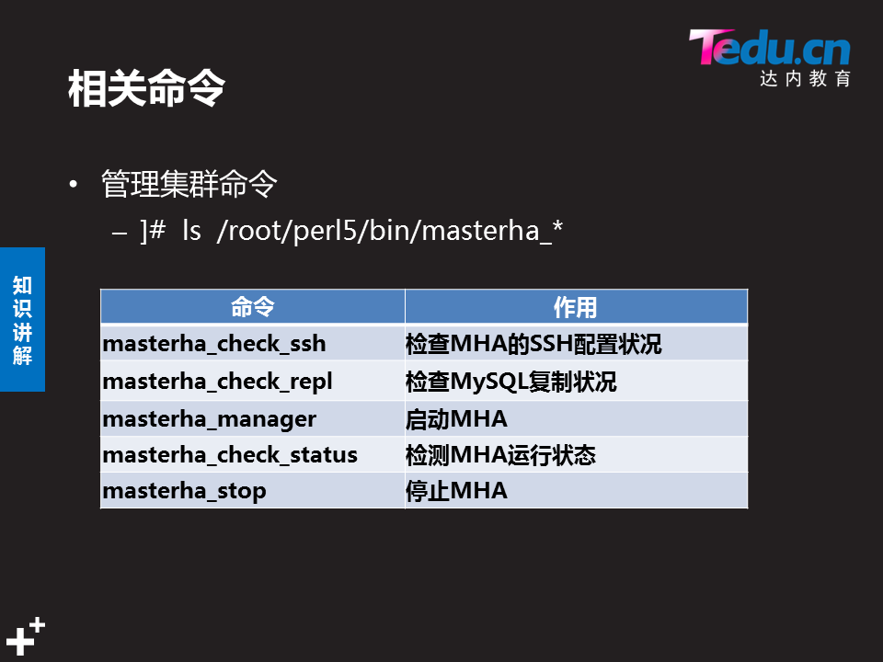

**2.修改配置文件**

模板:

mha-soft-student/mha4mysql-manager-0.56/samples/conf/app1.cnf

**复制模板到主目录**:

cp samples/conf/app1.cnf /etc/mha/

1 [server default]

2 manager_workdir=/etc/mha #主目录

3 manager_log=/etc/mha/manager.log #日志文件路径

4 master_ip_failover_script=/etc/mha/master_ip_failover #”切换脚本”的路径

5 ssh_user=root #远程连接的身份

6 ssh_port=22 #连接的端口

7

8 repl_user=repluser #主服务器同步授权用户

9 repl_password=123qqq...A #密码

10

11 user=root #监控用户

12 password=123qqq...A

13

14 [server1] #后端节点(一个代表一个节点)

15 hostname=192.168.4.51 #节点IP

16 port=3306 #可以不加,默认3306

17 candidate_master=1 #参加竞选主

**修改故障切换脚本**

–故障切换脚本原版:

]#ls ~/mha-soft-student/mha4mysql-manager-0.56/samples/scripts/

master_ip_failover ......... ..........

–老师修改后:

mha-soft-student/master_ip_failove

• 拷贝修改过的到主目录:

]# cp ~/mha-soft-student/master_ip_failover /etc/mha

• 修改:

#当主宕机了,会调用此脚本

#my: 定义变量

35 my $vip = '192.168.4.100/24'; # Virtual IP #工作当中写自己公司ip即可

36 my $key = "1";

37 my $ssh_start_vip = "/sbin/ifconfig eth0:$key $vip";

38 my $ssh_stop_vip = "/sbin/ifconfig eth0:$key down";

*#37 相当于ifconfig eth0:1 192.168.4.100/24*

*#38 相当于ifconfig eth0:1 down*

• 添加x权限

]#chmod +x /etc/mha/master_ip_failover

##########################################################################

**3.验证服务**

**•** 测试ssh配置:

]# masterha_check_ssh --conf=/etc/mha/app1.cnf

ssh通过了在测下面

**•** 测试主从同步:

]# masterha_check_repl --conf=/etc/mha/app1.cnf

####################################################################

**4.启动管理服务**

**• 查看主库是否配置了vip**

**• 启动服务**

–masterha_manager命令

选项:

--remove_dead_master_conf 主宕机后删除主在app1.cnf的配置信息

--ignore_last_failover 忽略最后切换,无论切换多少次都切换

**写错了照样能起来,但没有相应的功能**

]# masterha_manager --conf=/etc/mha/app1.cnf --remove_dead_master_conf --ignore_last_failover

(会一直占用着终端)

(若主宕机,会输出信息)

**• 查询服务状态 <----此为测试集群状态**

–masterha_check_status

]# masterha_check_status --conf=/etc/mha/app1.cnf

app1 (pid:5968) is running(0:PING_OK), master:192.168.4.51

#################################################################

**5.模拟主宕机,修复**

**• 模拟宕机**

关闭51的mysql

57主机正在运行mha的终端会输出信息

当51主服务器mysql关了后,mha会停止,删除主库在配置文件app1.cnf中的配置信息,并调用切换脚本,飘逸vip到新竞选的主库上

**• 修复故障服务器**

当原来的主(51)修好后

1.拷贝宕机期间的数据

2.指定主服务器,自己变为从库

3.在MHA的配置文件中添加自己的配置